鄂州市2014年初中毕业生学业水平考试
文科综合试题
学校： 考生姓名： 准考证号：

考生注意：
1．本试题卷共8页，满分120分，考试时间90分钟。
2．答题前，考生务必将自己的姓名、准考证号填写在试题卷和答题卡上，并将准考证号条形码粘贴在答题卡上指定位置。
3．选择题每小题选出答案后，用2B铅笔将答题卡上对应题目的答案标号涂黑。如需改动，用橡皮擦干净后，再选涂其他答案标号。答在试题卷上无效。
4．非选择题用0.5毫米黑色墨水签字笔直接答在答题卡上每题对应的答题区域内。答在试题卷上无效。
5．考生必须保持答题卡的整洁。考试结束后，请将本试题卷和答题卡一并上交。
第Ⅰ卷（选择题）
本卷共32小题，共54分。1－10小题为地理试题，每小题1分；11－22小题为历史试题，每小题2分；23－32小题为政治试题，每小题2分。在每小题给出的四个选项中，只有一项是符合题目要求的。
1．下面四幅图中，哪一幅图P点位置同时符合下列四个条件
①东半球 ②北半球 ③低纬度 ④在我国境内
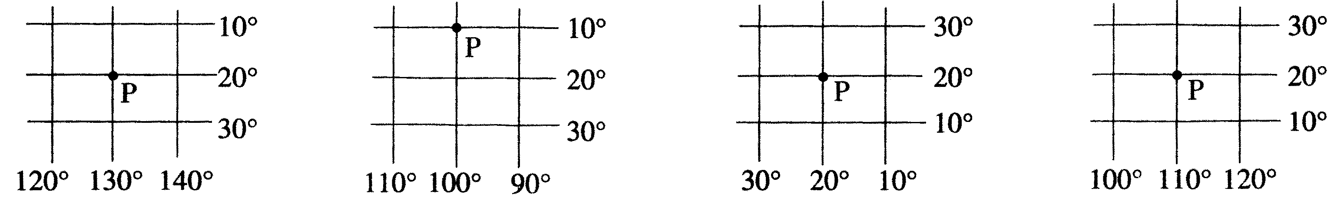
A B C D

2．在七大洲中，南、北回归线均穿过的大洲是
A．南美洲 B．非洲 C．亚洲 D．南极洲
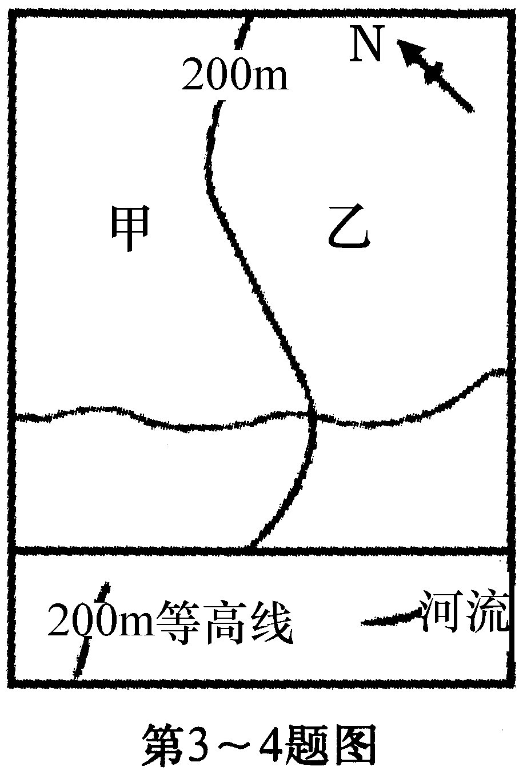
读“某地等高线略图”，完成第3—4题:
3．图中河流的大致流向是
A．由东向西流动  B．由西向东流动
C．由东南向西北流动 D．由西南向东北流动
4．甲地的地形最有可能是
A．平原 B．盆地
C．丘陵 D．山地
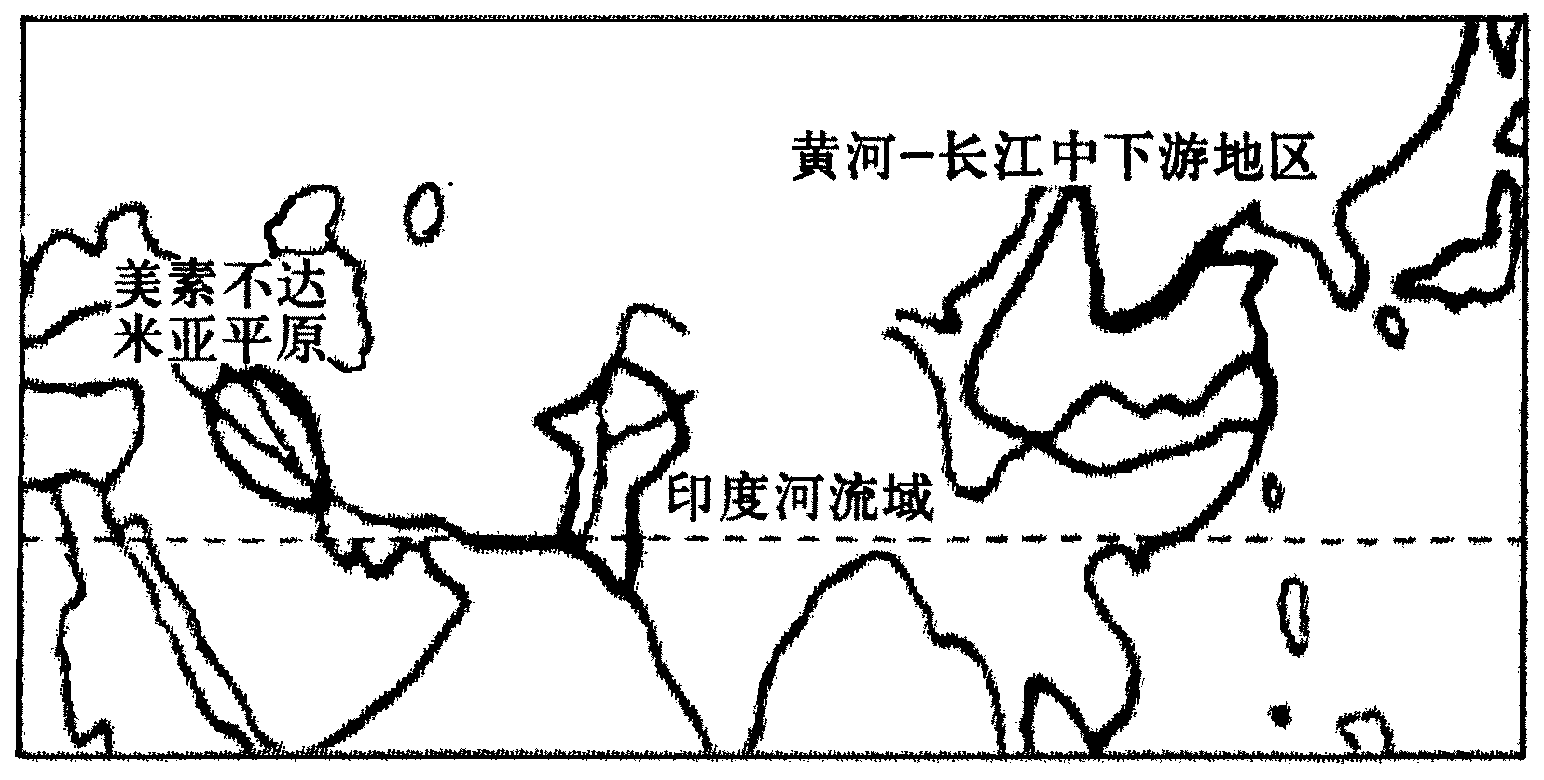
5．右图为亚洲三个人类文明发祥地，这
三个地区的共同特征是
A．都位于湿润地区
B．都位于热带地区
C．都位于干旱、半干旱地区
D．都位于河流中、下游地区
第5题图
6．读“我国四省区轮廓图”，分析以下说法正确的是
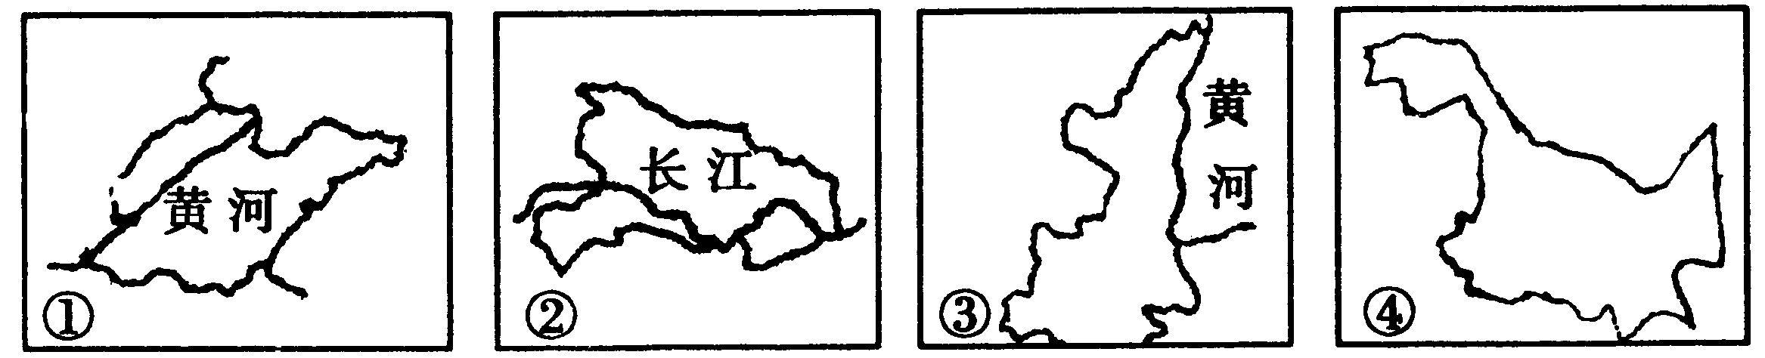

A．①省区濒临东海 B．②省区北回归线穿过
C．③省区简称陕,省会太原 D．我国领土最北端位于④省区
7．读“中国部分区域图”，下列说法正确的是[来源:学|科|网]
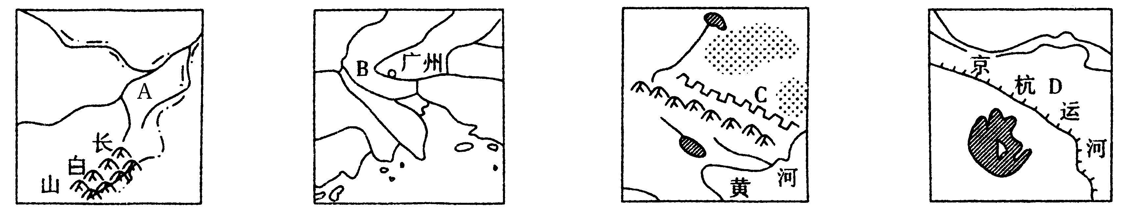

A．A、C区域主要位于我国北方地区，B、D区域主要位于我国南方地区
B．C区域中的山脉是我国一条重要的地理分界线，800毫米年等降水量线经过这里
C．C区域中的主要生态环境问题是水土流失严重，地表呈现千沟万壑的形态
D．热量充足，降水多，雨热同期，是D地区发展农业生产的优势
阅读下面两则材料，完成第8—9题：
材料一：从上海一直延伸到西藏樟木友谊桥的318国道，被称作是“中国人的景观大道”，这条景观长廊呈带状分布，涉及范围广，几乎整合了中国所有的自然及人文景观。
材料二：“中国人的景观大道”示意图
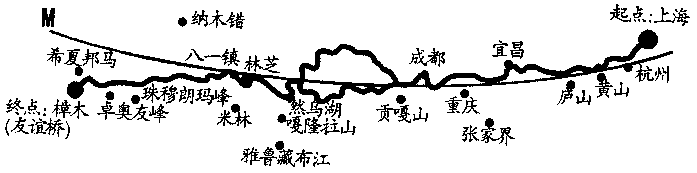
[来源:Zxxk.Com]

8．“中国人的景观大道”大致分布在M纬线附近。M纬线的纬度可能是
A．10°N B．20°N C．30°N D．40°N
9．“中国人的景观大道”涉及的区域范围较广，其沿线的自然地理现象差异较小的是
A．海拔高低 B．昼夜长短 C．降水多少 D．植被类型
10．鄂州市具有代表性的植被景观为
A．热带雨林 B．亚热带常绿阔叶林
C．温带落叶阔叶林 D．亚寒带针叶林
11．李大钊在《圆明园故址》中写道：“圆明两度昆明劫，鹤化千年未忍归。一曲悲笳吹不尽，残灰犹共晚烟飞。”诗中所说的“两劫”中的“一劫”发生在八国联军侵华战争期间，另“一劫”发生在哪一次战争期间？
A．鸦片战争 B．第二次鸦片战争 C．甲午中日战争 D．中法战争
12．中国共产党自诞生之日起，就勇敢地担当起带领中国人民创造幸福、实现民族伟大复兴的历史使命。中国共产党成立后的中心工作是
A．组织工会、领导工人运动 B．通过第一个党纲
C．反抗国民党反动统治 D．建立抗日统一战线
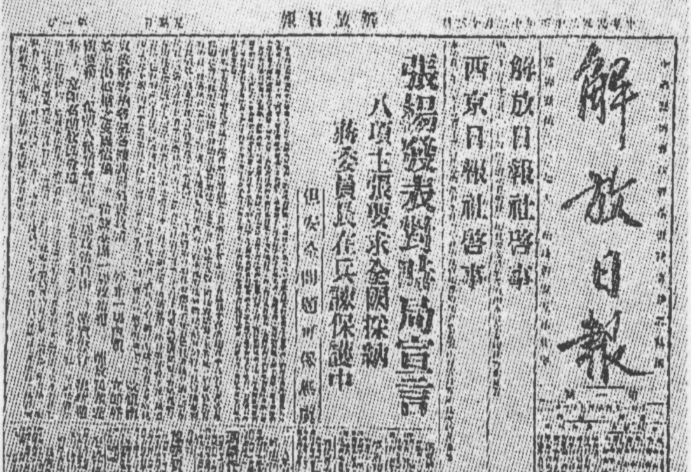
13．右图是1936年12月13日《解放日报》的一篇新闻报道，
从中可以获取的重要历史信息是
A．日本策动九一八事变，东北三省沦陷
B．日军突袭上海，发动一·二八事变
C．张、杨逼蒋抗日，西安事变爆发
D．全民族抗日战争正式开始
14．国务院前总理温家宝曾指出：“我们所做的一切，都是为了让人民生活得更加幸福，更有尊严。”追溯历史，中华民族摆脱屈辱，有了“站起来”的“尊严”并成为国家的主人开始于
A．抗日战争的胜利 B．新中国的成立
C．抗美援朝的胜利 D．中国恢复在联合国的合法席位
15．一些历史名词往往被打上时代的烙印。“大串联”、“红卫兵”、“停课闹革命”发生在
A．土地改革时期 B．整风运动时期
C．“大跃进”时期 D．“文化大革命”时期
16．十一届三中全会是建国以来党的历史上的伟大转折，这里“转折”的含义是
A．提出“两个凡是”的方针 B．开展真理标准的讨论
C．确立实事求是的思想路线 D．工作重心转移到经济建设上来
17．我们时常听人说：“我经历了一次滑铁卢。”“这真是一次滑铁卢式的失败。”把工作和生活中的失败比做滑铁卢。在世界历史上，滑铁卢战役与哪一人物有关？
A．拿破仑 B．哥伦布 C．克伦威尔 D．华盛顿
18．“人们有理由推断，农民对解放无比感激，无比高兴……可实际上，法令在农民中与其说是欣喜，不如说是失望。”下列事件符合这一评述的是
A．俄国农奴制改革 B．日本明治维新 C．美国南北战争 D．中国土地改革
19．硝烟弥漫的战场上，厮杀的双方使用坦克、毒气、飞机、潜水艇，使战争由平面发展为立体，这样的场景最早出现在
A．八国联军侵华战争中 B．第一次世界大战中
C．克里米亚战争中 D．第二次世界大战中
20．国际关系中，国家间往往通过召开国际会议来协调国家关系和解决各种争端。巴黎和会和慕尼黑会议的共同点是
A．会议都被英、法、美操纵 B．促进了新的国际关系的形成
C．助长了法西斯国家的侵略气焰 D．都损害了弱小国家的利益
21．与“世界上最大的经济体”、“统一的货币”、“统一的护照”相对应的组织名称的说法，正确的是
A．国际联盟 B．亚太经合组织 C．欧洲联盟 D．世界贸易组织
22．1945年5月8日，美国有位外交官清醒的指出：“人们在欢呼雀跃……他们以为战争结束了，而战争才刚刚开始。”这里的“战争才刚刚开始”的标志是
A．萨拉热窝事件爆发 B．德国突袭波兰
C．杜鲁门主义的提出 D．朝鲜战争的爆发
23．下面直接反映了地球大气污染严重的是
A．雾霾频繁出现 B．森林资源不断减少
C．干旱频繁发生 D．人畜饮用水短缺
24．为庆祝某品牌汽车全球累计销量突破1800万辆，消费者可获6000元大礼包，这一举措让该品牌汽车在同级车市场中更具价值竞争力。下列有关竞争说法不正确的是
①竞争只存在企业之间 ②不管采用什么方法竞争，获胜是最终目的
③我们的社会就是一个充满竞争的社会 ④社会需要竞争
A．①③ B．②③ C．①② D．③④
25．为确保学生早餐食品安全，我市食品卫生监督部门依法规范早点摊的设置并取缔不合格早点摊，这是对未成年人的
A社会保护 B学校保护 C家庭保护 D司法保护
26．中华民族是各族人民共同缔造的。中国自古就是一个统一的多民族国家，一部中华民族史，就是一部各民族不断团结凝聚、共同奋进的历史。在我国，少数民族有
A．56个 B．55个 C．53个 D．54个
27．“秀才不出门，便知天下事”，随着科技的发展，我们居住的星球成了名副其实的地球村，以下不属于地球村形成原因的是
A．交通工具的飞速发展 B．通信技术的更新换代
C．霸权主义和强权政治的推行 D．网络的全面运用
28．关于当代中国最基本的国情，下面说法正确的是
A．中国是世界上最大的发展中国家
B．我国面临严峻的资源形势
C．我国人口多，就业压力大
D．中国现在处于并将长期处于社会主义初级阶段
29．2014年6月10日上午9时许，湖北省潜江市浩口三小六（3）班女教师秦开美面对持刀歹徒，临危不惧，把自己当人质，勇救本班学生，被大家称为“最美女教师”。秦开美的事迹说明
①承担责任有时要不惜付出生命或血的代价 ②奉献精神，是社会责任感的集中表现
③我们不应该承担那些没有任何回报的责任
④认识自己扮演的角色，尽到自己应尽的责任
A．①②③ B．①②④ C．②③④ D．①②③④
30．2013年9月22日，山东省济南市中级人民法院对中共中央政治局原委员、重庆市委原书记薄熙来受贿、贪污、滥用职权案作出一审判决，认定薄熙来犯受贿罪、贪污罪、滥用职权罪；数罪并罚，决定执行无期徒刑，剥夺政治权利终身，并处没收个人全部财产。这则材料说明
A．有法可依 B．有法必依 C．执法必严 D．违法必究
31．他们是国家权力的直接行使者，他们代表人民行使当家作主的权力，他们是人民权利的受托者和人民意志的表达者，他们拥有一个共同的名字
A．中国共产党 B．人民政府 C．人大代表 D．领导干部
32．德国哲学家康德说过：“这个世界上唯有两样东西能让我们的心灵感到深深的震撼：一是我们头上灿烂的星空，一是我们内心崇高的道德法则。”这说明德是立身之本。以下属于美德的行为是
①公交车上给孕妇、老人、病人、残疾人让座 ②习惯性的将垃圾扔到垃圾桶外
③顶着可能被误会的压力，仍鼓起勇气将摔倒的老奶奶送往医院
④参加向地震灾区献爱心的活动
A．①②③ B．①②④ C．①③④ D．①②③④
第Ⅱ卷（非选择题）
本卷共10小题，共66分。33－34小题为地理试题，共15分；35－37小题为历史试题，共26分；38－42小题为政治试题，共25分。
地 理
33．（每空1分，共7分）读日本、俄罗斯和美国略图，完成下列各题：
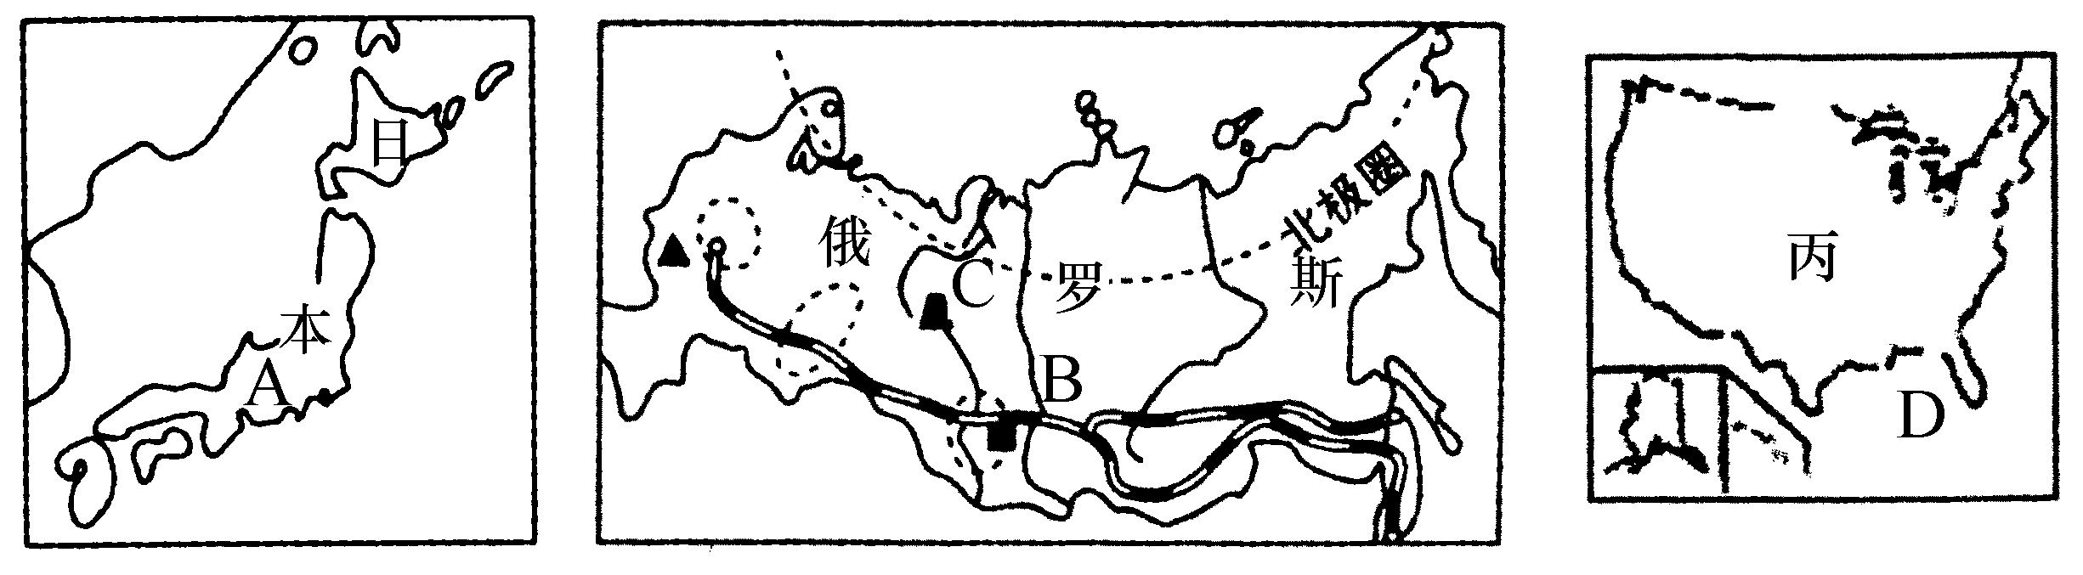

（1）A为 岛屿，B为 煤矿，C为 油田，D为 湾。
（2）美国是世界上的农业大国，它生产的小麦、大豆、玉米、乳肉等都居世界前列。但 （任填一种）等热带农产品需要大量进口。
（3）俄罗斯的农业主要分布在东欧平原南部的 流域。
（4）有关日、俄、美三国的叙述，不正确的是（ ）
A．三国都濒临世界上面积最大的洋
B．三国首都既是该国最大的工业中心，又是该国最大的城市
C．俄美两国都以温带大陆性气候为主
D．三国都是世界工业大国
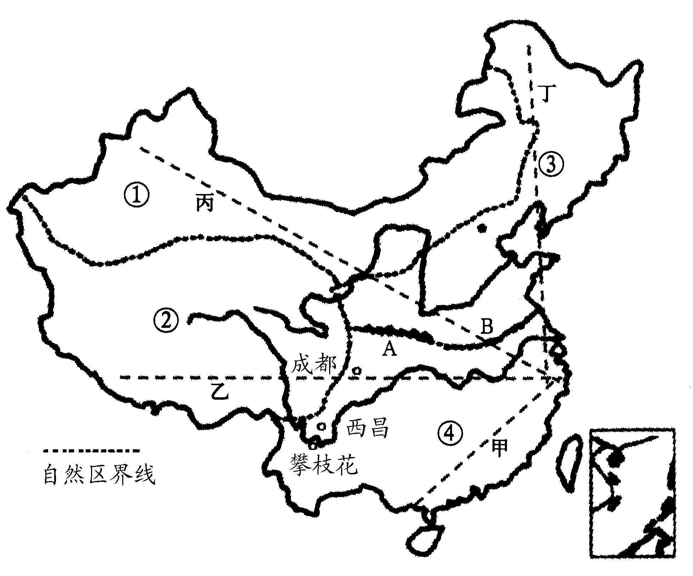
34．（每空1分，共8分）读我国四大地理区域图，完成下列各题：
（1）图中A、B是我国一条重要的地理
分界线 线
（2）区域①自然环境的主要特征是
（3）区域②的小麦等农作物单位面积产
量高，其主要原因是
（4）下列四句话描述的景观出现在①地
区的是
A．千里莺啼绿映红，水村山廓酒旗风
B．天苍苍，野茫茫，风吹草低见牛羊
C．北国风光，千里冰封，万里雪飘
D．到了昆仑山，气息已奄奄；上了风火山，三魂已归天
（5）④地区的河流具有分布密集、多外流河的特点，①地区的河流具有
的特点，造成这一差异的主要原因是①地区 。
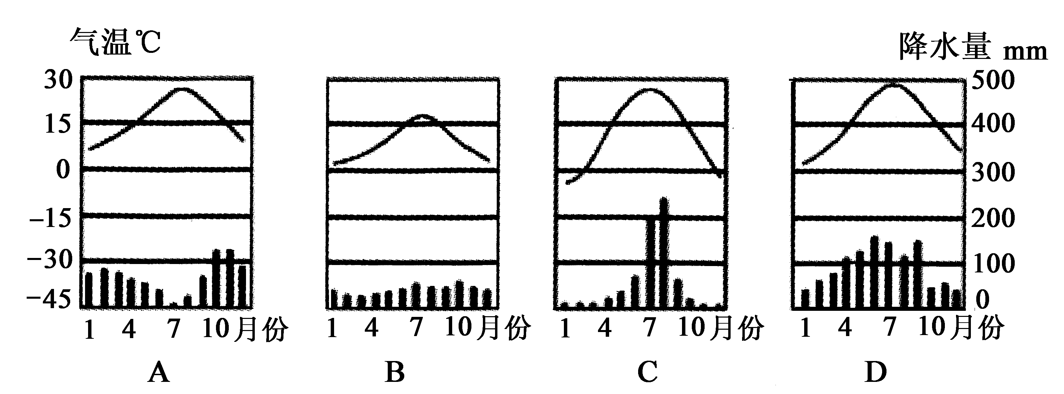
（6）下列气温年变化曲线和逐月降水量图所示气候特点与③区域相符的是（ ）

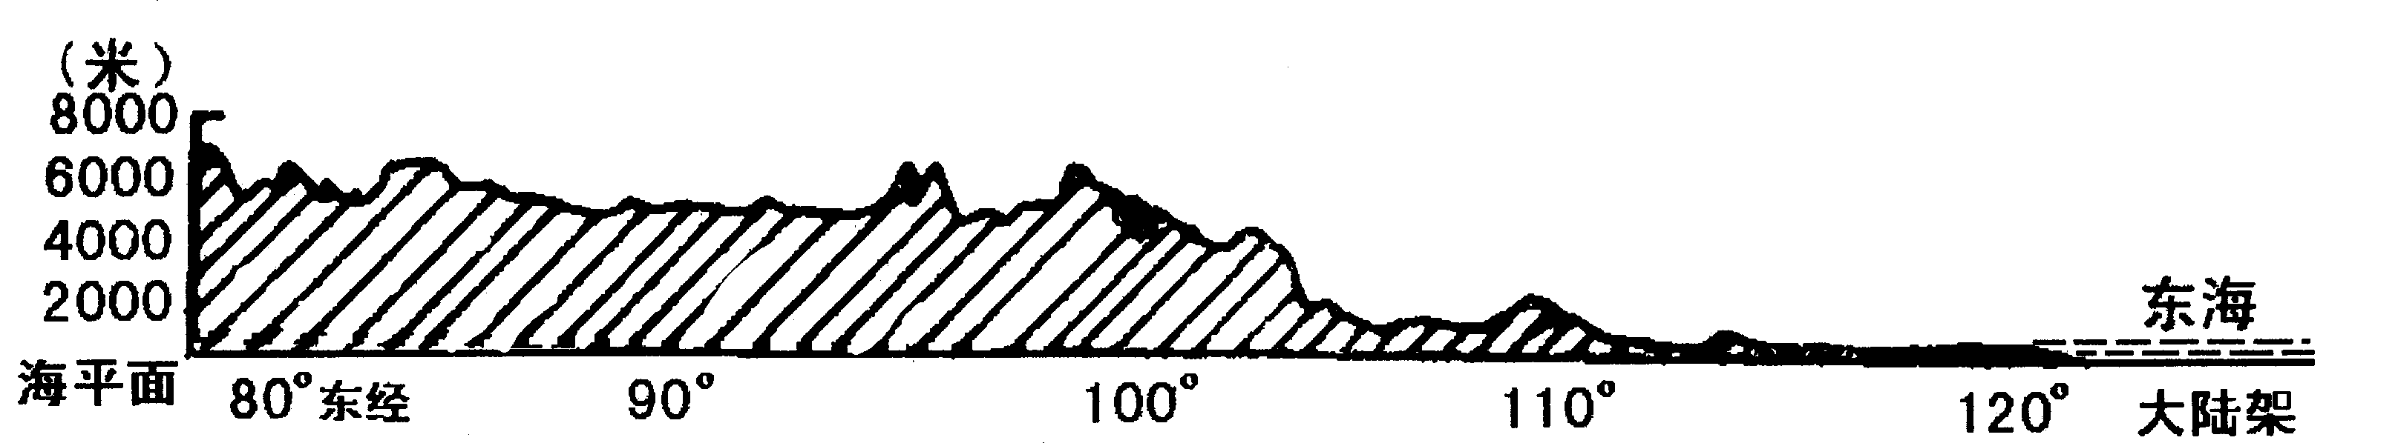
（7）图中甲、乙、丙、丁四条线的地势剖面图与下图相符的是（ ）

历 史
35．（9分）【民族追梦之路】 近代以来，中国为实现强国之梦进行了积极的探索，无数的中国人的梦想构成了中国梦。阅读以下材料：
【碎梦】[来源:学|科|网Z|X|X|K]
材料一：对于中国人来说，这场战争……是一块界碑。它铭刻着中世纪古老的社会在炮口逼迫下赶往近代的最初一步。……英国兵轮鼓浪而来，沿江海入长江。
——摘编自陈旭麓《近代中国的新陈代谢》
【追梦】
材料二：一组中国人的梦想
A组：“这场持续了约35年的运动，是一种浮于表面的近代化尝试；它只采纳了西方文明中那些具有直接实用价值的东西，而另一些更为可取的东西……却完全被忽略了。”
——徐中约《中国近代史》
B组：欧美的物质文明，我们可以完全效仿，可以盲从，搬进来也行得通。如果不管中国自己的风土人情是咋样的，便象学习外国机器一样，把外国管理社会的政治硬搬进来，那便是大错。
《三民主义·民权主义·第五讲》
【圆梦】
材料三：“独立梦”萦绕着几代中国人：以农村包围城市，最后夺取全国的胜利；新中国胜利，为圆“社会主义制度梦”实行了三大改造；为圆中国经济迅速发展的梦进行了改革开放；现在，全国人民正朝着实现中国的腾飞梦前进……
请回答：
（1）根据材料一回答，“这场战争”是指什么战争？（1分）
（2）材料二A组材料中“这场战争持续了约35年的运动”指什么？（1分）被这场运动所“忽略”的西方文明中“另一些更为可取的东西”是指什么？（2分）
（3）材料二B组材料体现了谁的思想？（1分）除民权主义外，三民主义还包含哪两方面内容？（2分）
（4）据材料三，简要谈谈上述几个“梦”之间的联系。（2分）
36．（10分）阅读下列材料：
材料一：近500年来发生过三次结构性的权力转变……第一次是西方世界（欧洲）的崛起，此转变始于15世纪，在19世纪急剧加速；第二次转变发生在19世纪末美国的崛起……20世纪的全球经济、科技、文化和理念，大半时间由美国主导；我们目前正在经历的则是现代时尚的第三次权力转变，或可称为“群雄竞起”的时代。
——（美）法里德·扎卡里亚《后美国世界》
材料二：哈佛大学的专家史迪威大胆猜测，我们或许正生活在“自我们这个物种存在以来最和平的时期。”
——（美）法里德·扎卡里亚《后美国世界》
材料三：如下图，不论你愿意与否，全球化进程都会不断深入地发展……
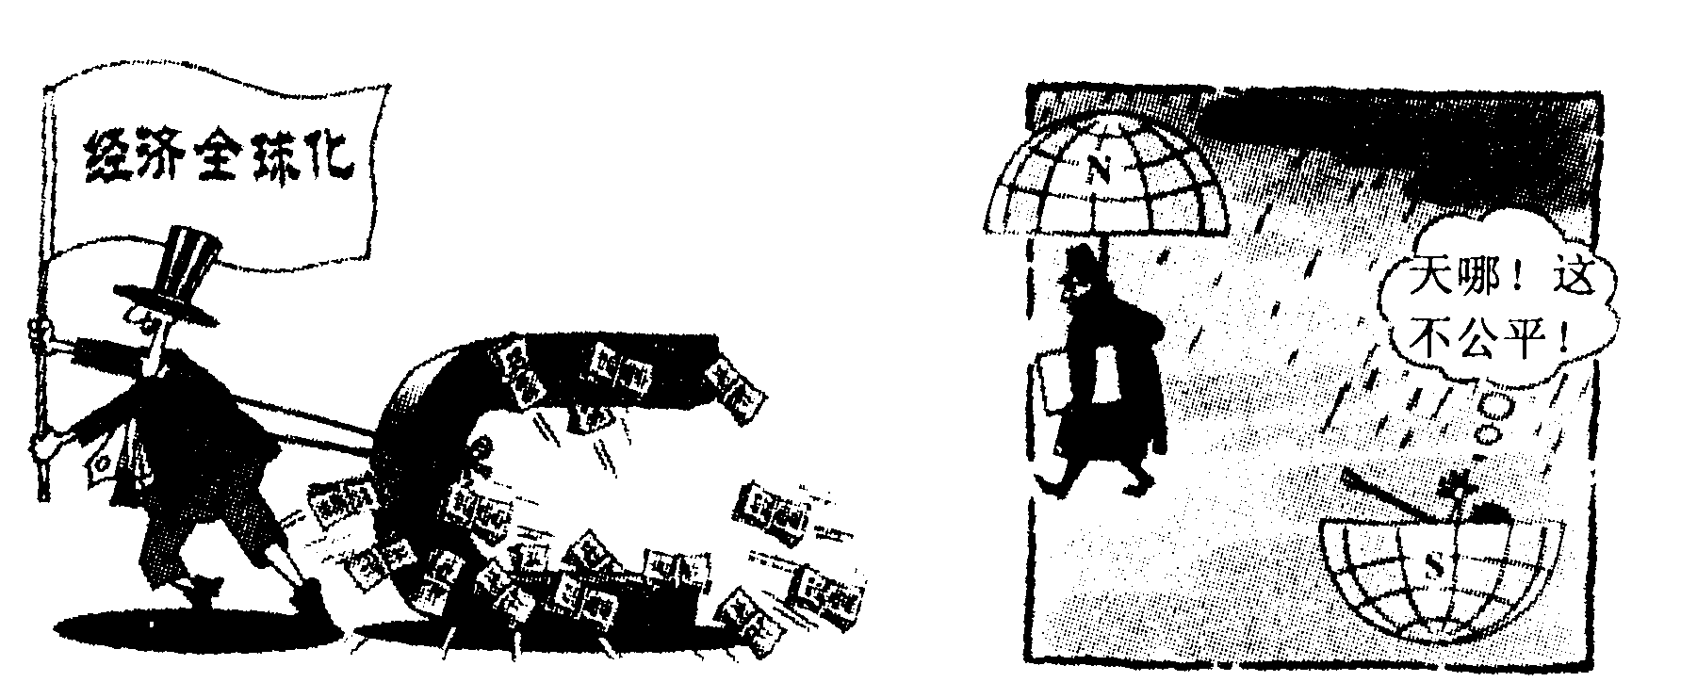

（1）依据材料一并结合所学知识，回答15世纪推动“欧洲崛起”的两个事件是什么？（2分）
（2）第二次转变是美国的崛起，试分析美国崛起的原因。（回答一点即可）（2分）
（3）“群雄竞起”说明当今世界格局呈现出怎样的发展趋势？（2分）
（4）材料二中“当今我们生活在最和平的时期”的论断，你是否同意？简要说明理由。（2分）
（5）你能从材料三中获得什么信息？（回答一点即可）（2分）
37．（7分）阅读下列材料：
材料一：1941年12月，中美关系发生了转折性变化。美国开始正视中国战场对于抗击日本的巨大作用，迫切需要中国战场牵制与消耗日本的战斗力。12月23日，在重庆召开了中、美、英三国军事代表会议，讨论了有关对日作战问题，并确定中国战区，由蒋介石担任总司令，成立三国代表组成的联合作战参谋部，由史迪威任中国战区的参谋长。
——据张殿清《抗日战争时期的中美关系及启示》摘编
材料二：中国人民大学国际关系学院副院长金灿荣指出，中美关系是典型的大国关系，总体定位非常重要。双方虽然在社会制度等方面存在不同，但在认识到不同后再去看彼此的共同点和共同利益，这就体现了“积极”。
——新华网
请回答：
（1）根据材料一，指出中美关系发生转折性变化的原因。（2分）
（2）新中国成立之初，美国对新中国采取怎样的态度？（1分）
（3）根据材料二，举一例说明中美两国的不同点。材料二体现了周恩来在万隆会议上提出的什么倡议？（2分）
（4）结合以上材料和所学知识，你认为中美关系顺利、稳定发展的前提是什么？（2分）

政 治
38．（4分）时事填空
（1）2014年2月27日下午，十二届全国人大常委会第七次会议经表决通过了两个决定，分别将 确定为中国人民抗日战争胜利纪念日，将12月13日确定为南京大屠杀死难者国家公祭日。
（2）中共中央主席习近平在国家科学技术奖励大会上向获得2013年度国家最高科学技术奖的中国科学院院士、中国科学院大连化学物理研究所 ，中国科学院院士、中国人民解放军总装备部程开甲颁发奖励证书。
（3）联合国安理会2013年9月27日晚一致通过关于 化武问题的第2118号决议，要求该国与禁止化学武器组织和联合国合作，消除化武计划。
（4）俄罗斯总统 2014年3月21日签署已获上下两院批准的法案，完成克里米亚与塞瓦斯托波尔加入俄罗斯的所有法律程序，使两地正式加入俄罗斯。
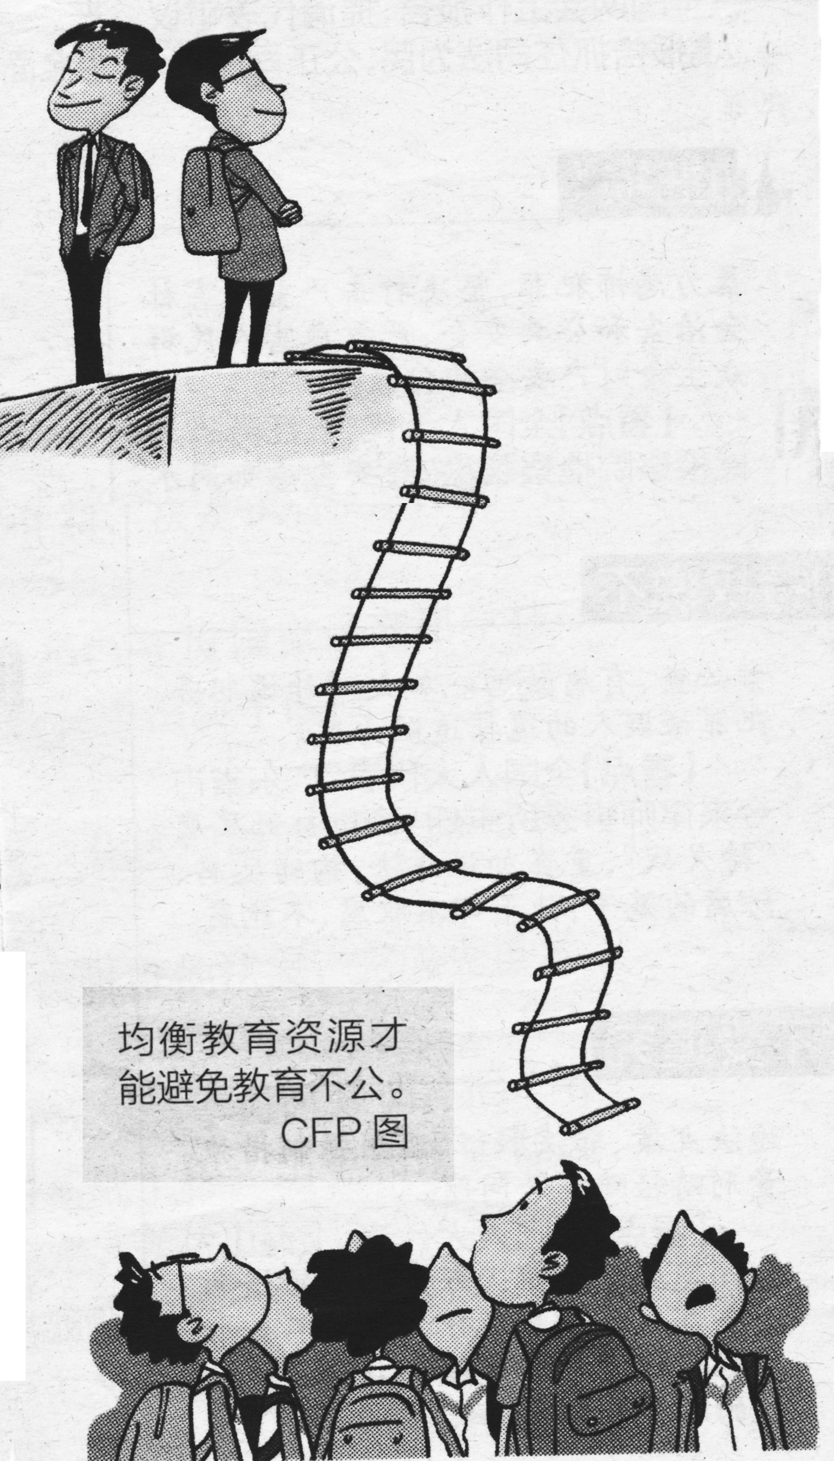
39．（5分）2014年2月25日，习近平在中共中央政治局第十三次集体学习时强调：把“培育和弘扬社会主义核心价值观即富强、民主、文明、和谐、自由、平等、公正、法治、爱国、敬业、诚信、友善”作为凝魂聚气、强基固本的基础工程。历史和现实都表明，构建具有强大感召力的核心价值观，关系社会和谐稳定，关系国家长治久安。
（1）请从社会主义核心价值观的基本内容中分别归纳出国家、社会、个人三个层面的价值目标。（3分）
（2）在社会主义初级阶段，中华民族儿女正努力奋斗的共同目标是什么？（2分）
40．（5分）如图，均衡教育资源才能避免教育不公。近两年来，我市鄂城区、华容区、梁子湖区分别通过了湖北省九年义务教育均衡发展验收，农村办学条件大为改善，教育资源得以均衡配置。
阅读材料，回答下列问题：
（1）公平的首要意义是什么？（1分）
（2）为什么说“个人和社会都需要公平”？（4分）

41．（5分）中纪委监察部网站2014年3月9日通报，云南省副省长沈培平涉嫌严重违纪违法，目前正接受组织调查。沈培平是今年以来第4位被调查的省部级官员，也是十八大以来第22位被调查的省部级官员。近期，中纪委又对湖北省政协原副主席陈柏槐严重违纪违法问题进行了立案调查。接连落马的省部级高官，让社会各界看到了中央“打老虎”的决心。
阅读材料，回答下列问题：
（1）上述材料体现了我国实行什么治国方略？（1分）为什么要实行该方略？（2分）
（2）从法律的角度谈谈时代对我们提出的要求是什么？（2分）
42．（6分）小猪问妈妈：“妈妈，幸福在哪里啊？”妈妈说：“幸福就在你的尾巴上！”于是小猪试着咬自己的尾巴。过了几天，小猪又问：“妈妈，为什么我抓不住幸福呢？”妈妈笑着说：“孩子，只要你往前走，幸福就会一直跟着你……”
读完材料，请结合教材上的知识回答：[来源:学,科,网]
（1）怎样珍惜幸福？（2分）
（2）青少年奉献自己、获取幸福的实际行动有哪些？（4分）

鄂州市2014年初中毕业生学业水平考试
文科综合试题答案
地理参考答案及评分标准
1．D 2．B 3．C 4．A 5．D
6．D 7．D 8．C 9．B 10．B
33．（7分）
（1） A．本州岛（1分） B．库兹巴斯（1分）
C．秋明（1分） D．墨西哥（1分）
（2） 咖啡、可可、天然橡胶（任一种即可）。（1分）
（3） 伏尔加河与顿河（1分）
（4） B（1分）
34．（ 8分）
（1） 秦岭——淮河（1分）
（2） 干旱（1分）
（3） 太阳光照强（1分）
（4） D （1分）
（5） 分布稀疏、多内流河（1分） 降水稀少、气候干旱（1分）
（6） C （1分）
（7） 乙（1分）

历史参考答案及评分标准
11．B 12．A 13．C 14．B 15．D
16．D 17．A 18．A 19．B 20．D
21．C 22．C
35．(9分)
（1）鸦片战争。（1分）
（2）洋务运动；（1分）西方政治制度。（2分）
（3）孙中山（1分）；民族主义、民生主义。（2分）
（4）民族解放、国家独立是基础（或前提）；社会主义制度的确立是保障；改革开放是强国之路；中国的腾飞是目标。（言之有理，酌情给分）（2分）
36． (10分)
（1）文艺复兴，新航路的开辟。(2分)
（2）充分利用第二次科技革命的机遇；在两次世界大战中大发战争财。（回答一点即可）(2分)
（3）一超多强，向多极化发展。(2分)
（4）①赞同。理由：“冷战”结束；经济全球化发展；政治多极化发展趋势加强；和平与发展是时代主题等。
②不赞同。理由：地区冲突、民族矛盾、宗教纷争；霸权主义、强权政治；核威胁、恐怖主义威胁等。
（答其中任一观点言之有理即可给分）(2分)[来源:学科网ZXXK]
（5）在经济全球化潮流中，发展中国家处于不利境地；发达国家（或西方强国）是经济全球化的领跑者等。（回答一点即可）(2分)
37．(7分)
（1）迫切需要中国牵制与消耗日本的战斗力。(2分)
（2）外交孤立政策（或政治孤立，经济封锁，军事包围）。（1分）
（3）社会制度不同；（1分）求同存异。（1分）
（4）相互尊重、支持、合作，互不干涉内政。（其它回答符合题意、言之有理亦可）(2分)

政治参考答案及评分标准
23．A 24．C 25．A 26．B 27．C
28．D 29．B 30．D 31．C 32．C
38．(4分)
（1）9月3日（1分） （2）张存浩（1分）
（3）叙利亚（1分） （4）普京（1分）
39． (5分)
（1）（3分）
国家层面的目标：富强、民主、文明、和谐。
社会层面的目标：自由、平等、公正、法治。
个人层面的目标：爱国、敬业、诚信、友善。
（2）建设富强、民主、文明、和谐的社会主义现代化国家。（2分）
40．（5分）
（1）是一视同仁，不偏袒，或拥有平等的生存和发展的权利与机会。（1分）
（2）（4分）
①公平可以保证人们应得的利益，使人们各得其所。
②公平是对个体存在及其权利的认可，是激发潜能的动力，获得公平可让人们找到自己的尊严与价值。
③公平是合作的前提与基础。
④公平不仅能够激发潜能，促进合作，而且有助于提高效率，维护秩序。
41．（5分）
（1）依法治国。（1分）只有依法治国，才能扩大社会主义民主，更好地保障人民权益和社会公平正义、实现全面建设小康社会和社会和谐的目标。（2分）
（2）（2分）
①学习法律知识，树立法律意识。
②依法规范我们的行为，保护自己合法权利。
③同违法犯罪行为作斗争。
④学习、宣传宪法，自觉遵守宪法。
⑤依据宪法维护自己的权利。
（任答两点，2分，其他符合题意答案亦可得分）
42．（6分）
（1）（2分）
①首先要珍惜他人的付出，珍惜他人的劳动成果。
②珍惜与他人在一起的每一个日子，珍惜每一次相处的感动和开怀（或人的幸福感还来自与他人的相处，珍惜幸福就要珍惜与他们在一起的每一个日子，珍惜每一次相处的感动和开怀。）
（2）（4分）
①立足本职 ②热心公益 ③奉献集体 ④报效国家。
（每点1分，其他符合题意答案亦可得分）

